吉林大学计算机学院《程序设计基础》实验报告
姓名 |  | 学号 |  | 班级 |  | 日期
一、实验综述
- 实验目的及要求
- 熟悉并掌握vc6.0开发环境。
- 掌握顺序、分支和循环三种流程控制结构以及函数，并能熟练使用。
- 掌握数组、指针等数据组织形式，并能熟练使用。
- 综合运用所学内容，编写小规模的C语言代码。
- 实验设备、软件
PC、windows xp、visual studio 6.0
二、实验过程（实验步骤、记录、数据、分析）
实验题目1：已知摄氏温度( ℃ )与华氏温度( F )的转换关系式是: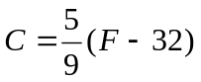。编写一个摄氏温度与华氏温度的转换程序, 输入摄氏温度( C ), 输出华氏温度( F )。

1．PAD图（必须手写）

2．程序代码（必须手写）

3．实验结果（必须手写）

4．问题分析（必须手写）

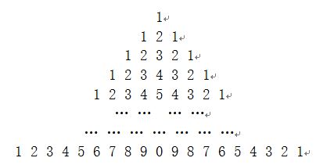
实验题目2：编写程序，打印如图形式的数字金字塔。

1．PAD图（必须手写）

2．程序代码（必须手写）

3．实验结果（必须手写）

4．问题分析（必须手写）

实验题目3：编程序，输入m、n的值，计算并输出：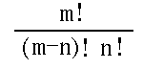

1．PAD图（必须手写）

2．程序代码（必须手写）

3．实验结果（必须手写）

4．问题分析（必须手写）

实验题目n：编一个函数，把给定一维数组的诸元素循环右移 j 位。

1．PAD图（必须手写）

2．程序代码（必须手写）

3．实验结果（必须手写）

4．问题分析（必须手写）

